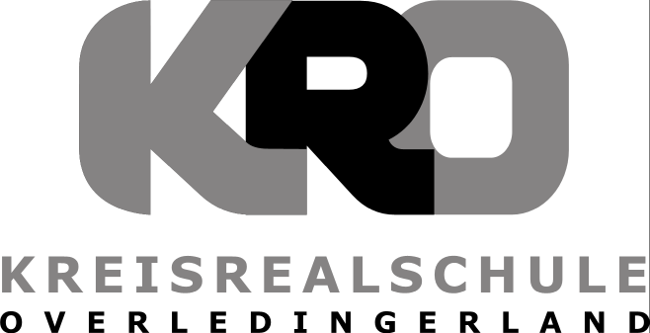
Kreisrealschule Overledingerland
KRO • Werftstraße 2 • 26817 Rhauderfehn
 04952/2671  Fax:04952/942275
e-mail: Schulleitung@k-r-o.info

Erziehungsberechtigte oder Erziehungsberechtigter
^{Name, Vorname}
^{Anschrift, Telefon}

Anmeldung zur entgeltlichen Ausleihe von Lernmitteln Kl. 5
Als Erziehungsberechtigte oder als Erziehungsberechtigter der Schülerin oder des Schülers
^{Name, Vorname:} | ^{Jahrgang / Klasse:}
Hiermit melde ich meine Tochter / meinen Sohn bei der KRO verbindlich zur entgeltlichen Ausleihe von Lernmitteln im Schuljahr 2025/2026 an. Der Leihvertrag kommt mit der fristgerechten Zahlung des Entgelts ( Geldeingang ) innerhalb von 2 Wochen auf das Konto: IBAN: DE17 2859 1654 0027 3309 01; BIC: GENODEF1WRH Rhauderfehn, zustande. Die nachfolgenden Bedingungen sind Bestandteil des Vertrages:
– Die über das Ausleihverfahren angebotenen Lernmittel werden von der Schule an die Schülerinnen und Schüler gegen Empfangsbestätigung ausgehändigt.
– Nach Erhalt der Lernmittel sind diese auf Vorschäden zu überprüfen. Falls Vorschäden festgestellt werden, müssen diese unverzüglich der Schule mitgeteilt werden.
– Die Erziehungsberechtigten sind dafür verantwortlich, dass die ausgeliehenen Lernmittel pfleglich behandelt und zu dem von der Schule festgesetzten Zeitpunkt in einem unbeschädigten Zustand zurückgegeben werden.
– Falls die Lernmittel beschädigt oder nicht fristgerecht zurückgegeben werden, so dass eine weitere Ausleihe nicht möglich ist, sind die Erziehungsberechtigten zum Ersatz des Schadens in Höhe des Zeitwertes der jeweiligen Lernmittel verpflichtet.
Ich gehöre zu den Leistungsberechtigten nach dem:
- Sozialgesetzbuch Zweites Buch - Grundsicherung für Arbeit Suchende

- Sozialgesetzbuch Achtes Buch - Schülerinnen und Schüler, denen Hilfe zur Erziehung mit Unterbringung außerhalb des Elternhauses gewährt wird (im Wesentlichen Heim- und Pflegekinder)

- Sozialgesetzbuch Zwölftes Buch – Sozialhilfe

- § 6 a Bundeskindergeldgesetz (Kinderzuschlag)

- - Wohngeldgesetz (WoGG) Nachweis der Hilfsbedürftigkeit ist über das Sozialamt zu erbringen! (Wenn durch Wohngeld die Hilfebedürftigkeit im Sinne des § 9 des Zweiten Buches Sozialgesetzbuch, des § 19 Abs. 1 und 2 des Zwölften Buches Sozialgesetzbuch vermieden oder beseitigt wird (siehe § 7 Abs. 1 Satz 3 Nr. 2 WoGG).) ) Zu beachten: Da eine alleinige Bescheinigung über den Bezug von Wohngeld nicht ausreicht, muss ein Nachweis der Hilfebedürftigkeit über das Sozialamt erbracht werden!

- Asylbewerberleistungsgesetz.

Damit bin ich im Schuljahr 2025/26 von der Zahlung des Entgelts für die Ausleihe befreit. Der Nachweis ist bis zu der o.g. Zahlungsfrist zu erbringen! (Durch Vorlage des Leistungsbescheides oder durch eine Bescheinigung des Leistungsträgers.)

Ich bin erziehungsberechtigt für drei oder mehr schulpflichtige Kinder und beantrage eine Ermäßigung um 20% des Entgelts für die Ausleihe. Die entsprechenden Schulnachweise lege ich bei.
Ich nehme nicht am Ausleihverfahren teil, sondern kaufe alle Schulbücher selbst.
Ort, Datum Unterschrift

